Подразделение ИВДИВО Хайльбронн, г. Лемфёрде/Дипхольц, 09–10 марта 2024 г.

Седьмой Синтез Изначально Вышестоящего Отца
Столп Отца-человек-субъекта.

903/391. ИВ Аватар Синтеза Емельян Синтез Идеи Изначально Вышестоящего Отца
391. 07. столп Отец-человек-землянина

839/327. ИВ Аватар Синтеза Яков Синтез Атмики Изначально Вышестоящего Отца
327. 07. атмическое тело Отец-человек-землянина

775/263. ИВ Аватар Синтеза Гюстав Синтез ИВДИВО-Тела Идеи Изначально Вышестоящего Отца
263. ИВДИВО-тело идеи Отец-человек-землянина

711/199. ИВ Аватар Синтеза ИВО Отец-Человек-Землянин Извечной Метагалактики ИВО Синтез Тела Отец-Человек-Землянина Извечной Метагалактики ИВО
199. 07. тело Отец-человек-землянина Извечной Метагалактики

647/135. ИВ Аватаресса Синтеза Варвара Синтез Прастолпа Изначально Вышестоящего Отца
135. 07. прастолп Отец-человек-землянина

583/071. ИВ Аватаресса Синтеза Янина Синтез Праатмического тела Изначально Вышестоящего Отца
071. 07. праатмическое тело Отец-человек-землянина

519/007. ИВ Аватаресса Синтеза Теона Синтез ИВДИВО-Тела Праидеи Изначально Вышестоящего Отца
007. ИВДИВО-тело праидеи Отец-человек-землянина

1 часть

На данном синтезе мы будем заниматься Частью Столп, материей Атма (материя Духа).
Также будем встраиваться в одномоментное цельное действие минимум 7 Частей.
7-я Частность – Идея. Часть Столп рождает Идею.
Вчера был праздник 8 марта. Праздник Женственности. Можно ещё что-то доработать, углубиться в данную тематику.

Воля всегда связана с Духом. Духом нужно научиться управлять.
Мужество - Яни, Нежность – Ини (дамы). Нежность – это тоже эталон, который фиксируется Волей.
Для чего нам даются праздники? Особенно если совпадают праздник на физике и праздник в ИВДИВО?
Нам помогают что-то глобальное сдвинуть. Перестроиться на новые возможности.
Этот праздник напрямую касается материи.
Мы сегодня имеем право войти в новый эталон.
О гендерных некорректностях в Европе.
7-ой Инструмент - Совершенный Инсайт.
Умение складывать свою идеологию складывается из разного спектра идей.
Это также горизонт Инсайта.
32:40 О важности ночных подготовок. Они у нас намного более длительные, чем мы думаем, из-за другой скорости течения времени там.

Что нам, как Иням, важно? Внутренне составляем список для первой практики.
Также в первой практике мы сразу зафиксируемся в 7-й Метагалактике: Извечная Метагалактика – 67.108.864 Извечные Реальности.
Чем больше мы сможем стянуть нового в практике, тем больше возможностей у нас будет что-то перенастроить в материи.
Все 16 Синтезов – курс Посвященного.
Раньше шли двумя Жизнями – Человека и Посвященного.
А сейчас мы расширились на четыре Жизни – Человека, Компетентного, Полномочного и Извечного.
И на этом курсе включаются четыре выражения – Человек, Посвященный, Служащий, Ипостась. Всё это однородно есть в нашем теле.
Дух лёгкий на подъем, и ему интересно. Тело будет усталое, если состояние духа пошло на деградацию. Духу всегда надо много нового.
45:00 короткое вступление на немецком перед практикой. Сейчас максимальная возможность увидеть себя в духе, как мы сложились ракурсом многих накоплений, наше эталонное женское состояние.

48:50 – 1:38:55 Практика 1
Вхождение в 7-й Синтез Изначально Вышестоящего Отца. Обновление четверицей Жизней: Человека, Компетентного, Полномочного и Извечного. Стяжание 16 Иньских Эталонов. Наделение Формой Воина Синтеза, у кого её не было. Выявление устаревшего Иньского инструментария, освобождение от ненужных фиксаций. Наделение каждой из нас Мечом Синтеза Красоты ИВО, наделение новых участниц Мечом Посвящённого. Стяжание Пути Синтеза ИВО. Стяжание 2048-и компактов Иньских реализаций ракурсом Атмы.

Итоги практики.
Старое было трудно отдавать. Дух любит накапливать.
Меч Красоты. Желательно доставать, проворачивать, разворачивать по телу. Меч – это Воля.
Во-ин = Воля в материи.

Например, проснулись, достали из тела, развернули оболочкой по телу, впитали, приложили к больным местам, обязательно попользоваться.
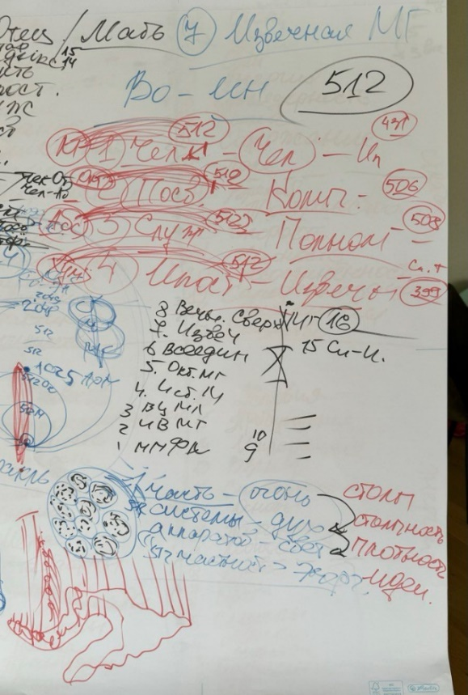
1:47:35 – о дедовщине Частей.

О выражении четырёх Жизней.
1. Человек – 512-рица человеческих частей - Жизнь Человека - работает Монада
2. Посвященный 512–рица Частей - Жизнь компетентного – работает Омега
3. Служащий 512–рица Частей – Жизнь Полномочного – работает Абсолют
4. Ипостась 512–рица Частей - Жизнь Извечного – работает Хум
В эти четыре Части Отец заложил Источник Жизни – в каждой 512 потоков Жизни.

Первые Части:
- - Образ Отца
- - Слово Отца
- - Душа
- - Размышление
- -Престол
- - Сутенность
- ….

1:56:30 – Реликация – реплика, копия. Чёткая копия, например, Огня, Синтеза.
Отец нам теперь в четыре Части заложил Источник Жизни.
2:00:27 О Части Хум.
Ракурсом Столпа мы можем быстро включиться в однородность всех изменений.
2:07:45 Образ ИВДИВО
О другой Цивилизации, присутствовавшей на одном из последних прошедших Синтезов.
Кто управлял планетой раньше: Солнечные, Галактические руководители. Только на Метагалактике мы смогли перестроиться на Огонь.

ИВДИВО расширился с 1024 до 4096 в прошедшем месяце.
Планета Земля переключилась на 1025.
Новые названия Метагалактик:

1 | Реальности | Метагалактики Фа
2 | Изначально Вышестоящие Реальности | Изначально Вышестоящей Метагалактики
3 | Высокие Цельные Реальности | Высокой Цельной Метагалактики
4 | Истинные Реальности | Истинной Метагалактики
5 | Октавные Реальности | Октавной Метагалактики
6 | Всеединые Реальности | Всеединой Метагалактики
7 | Извечные Реальности | Извечной Метагалактики
8 | Вечные Сверхреальности | Вечной Сверхметагалактики
9 | До-ИВДИВО Реальности | До-ИВДИВО Метагалактики
10 | Ре-ИВДИВО Реальности | Ре-ИВДИВО Метагалактики
11 | Ми-ИВДИВО Реальности | Ми-ИВДИВО Метагалактики
12 | Фа-ИВДИВО Реальности | Фа-ИВДИВО Метагалактики
13 | Соль-ИВДИВО Реальности | Соль-ИВДИВО Метагалактики
14 | Ля-ИВДИВО Реальности | Ля-ИВДИВО Метагалактики
15 | Си-ИВДИВО Реальности | Си-ИВДИВО Метагалактики
16 | ИВДИВО Реальности | ИВДИВО Метагалактики

2:44:00 – 3:10:44 Практика 2
Стяжание Нового Рождения и Рождения свыше Изначально Вышестоящего Отца Извечной Метагалактикой, стяжание 4-х Образов Отца 4-х явлений Жизнями Изначально Вышестоящего Отца. Стяжание 16.777.216 Компактов Энерговещества, 16.777.216 Компактов Световещества, 16.777.216 Компактов Духовещества, 16.777.216 Компактов Огневещества.
Стяжание четырёх Книг Жизни ракурсом четырёх Жизней Изначально Вышестоящего Отца.

ИВАС Кут Хуми 67.108.800 Извечная Реальность, ИВО 67.108.865 Извечная Реальность

2 часть
О Планах 5 расы
1. Физико – эфирный – фиксировалось Сердце
2. Астральный – Разум
3. Манас – Душа
4. Будди - Сознание
5. Атма – материя Духа
6. Монадический план.

Достижения Будды. Просветление. У него вспыхнул Инсайт в голове. Он говорил, что весь мир состоит из дхамм созидания. Дхаммы и Дхармы.
О Дхарме – записи Духа
Не нужно себя определять, плохой я или хороший. Это решает только Отец. Не заниматься самокопанием.
Где прячется Дух? В каждой Части.
В каждой Части 512 Систем
В каждой Части есть 512 оболочек, например Души, Образа Отца, Слова Отца и т.д..
Части – чистый Огонь.
512 Систем в каждой Части – Дух. Накапливают Духовещество.
512 Аппаратов в каждой Системе – фиксация Света.
512 Частностей в каждом Аппарате – фиксация Энергии.
Записи Духа концентрируются в Системах. О разной среде Духа в разных помещениях, фирмах, на разных территориях и т.д..
23:00 Дух – это лёгкая специфическая материя. У Духа, может быть запах.
О семи Духах пред Престолом господа.
Они концентрировались на Планету, и мы жили этими 7-ю концентрациями.
О Любви и притяжении по Духу из одного почкования. Близнецы в Духе.
31:20 Дух активирует Часть. Если часть Систем в Части не работает, то и сама Часть слабенькая.
Часть рождает Частность
Часть Столп рождает Идеи
Система Столпность
Аппарат – Плотность
Частность – Идея
Важно переключится на новую метагалактическую отстроенность Духа.
Что выше: Дух на Планете или мой Дух как человека?
Серафим Саровский о «Стяжании Огня Святого Духа».
44:12 Раньше был Планетарный Дух. Теперь Дух концентрируют 512 Отцов.
2048 Частей и у каждой разный Дух.

49:15 – 1:19:52 Практика 3
Обновление Записей Духа. Пережигание устаревших, ненужных записей Духа.
Стяжание 67.108.864 Компактов Атмического Духа Изначально Вышестоящего Отца Извечной Метагалактики. Стяжание 2048 видов Духа 16-рично субъектно каждому из нас. Тренировка с Изначально Вышестоящим Отцом на охват 7-архетипичности Духом. Стяжание Компакта Воли, Компакта Огня, и Компакта Синтеза Изначально Вышестоящего Отца в развитии и становлении Духа.

Следующая тема – Часть Столп.
Столп – Явленность Отца, однородность.
Миракль – по-французски «чудо». Я и здесь, и там
Например, Магнит – это мы пахтаем Огни Яньского и Иньского концентрата. И во мне рождается какая-то новая материя/огненность.
А Миракль – 7-ой вид разработки. Мне не нужно садиться, закрывать глаза. А не закрывая глаза, в активном действии в физическом жизни, параллельно в Заде Отца или Аватаров. Одномоментная столпная концентрация.
1. Образ Жизни
2. Слово
3. Распознание
4. Понимание
5. Погружение
6. Генезис
7. Миракль
8. Магнит
Цикличность нашего телесного созревания -Части у нас физически взрастают примерно 9 месяцев.
Мираклевость – возможность подготовок в теле – очень важная. Весь месяц ходим тренироваться.

Аватары Синтеза Емельян Варвара Столп / Прастолп ИВО
Аватары Синтеза Яков Янина Атмическое / Праатмическое тело ИВО
Аватары Синтеза Гюстав Теона – Идея / Праидея ИВО

В Столпе всегда фиксируется по центру Нить Синтеза.
Такая Часть (Столп) была в 5 расе.
1:41:00 О Лучах и Учителях Лучей.
О Столпе территории, подразделения.
О фиксации Столпов ИВО в разных точках мира, специальных помещениях и т.д.
Столпом перестраиваются идейности и идеология.
Пример о фиксации Столпа в помещениях – в гостинице.

1:52:45 – 2:20:16 Практика 4
Стяжание Части Столп и Части Прастолп Отец-человек-землянина с эталонными Системами, Аппаратами, Частностями. Знакомство с ИВАС Емельян Варвара.
Наделение 2-мя Компетенциями: 1 Метапланетарная Ивдивость и 1 ИВДИВО-метапланетарная Ивдивость ИВО с пакетами Компетенций Синтеза Изначально Вышестоящего Отца

3 часть
Итоги ночной подготовки.
Вчера мы занимались ракурсом Духа, а сегодня переключаемся на ракурс целей, идей и реализаций.
Духу важно разнообразие, целей должно быть много. А Столп складывает однородность.
Сначала ставим цели, потом разрабатываем вектора, как мы их будем достигать.
64рица Частностей

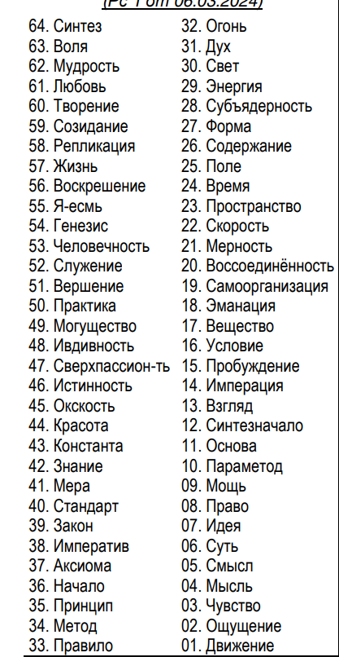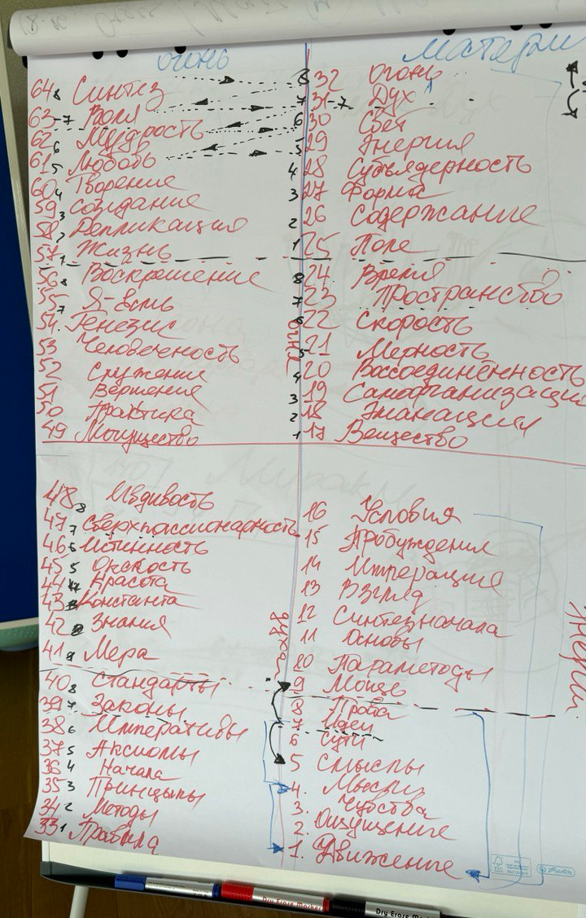

Дух сонастроен и напрямую активируется Волей.
Синтезу всегда нужна база, куда ему записаться.

Синтез записывается в Огонь
Огонь записывается в Волю
Воля записывается в Дух
Дух записывается в Мудрость, для него важна Истина
Мудрость записывается в Свет
Свет записывается в Любовь
Любовь записывается в Энергию

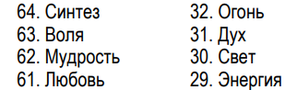

Духу очень важно пространство и обновление.
Любая Часть, например Столп, должна вырабатывать все 64 Частности.
Ключ внутреннего-внешнего (через один). Чувства (3) управляют Движением (1).
Работая с Идеей, у нас включаются внешние реализации (Смыслы) и внутренние (Мощь).
О Горизонтах (на примере 7-го горизонта)
Связка: Цели рождают Идеи, активируется Дух и включается Воля.
5 горизонт – Смыслы, Силы

Каждая Часть имеет компакт Духа.
Сегодня ночью спрашивали, сколько у нас разных целей.
Внутреннее обесточивание, леность Духа вызваны малым количеством целей, или они не вдохновляют.
45:18 Нужно уметь отпускать моменты, на которых мы заструктурены. Которые уже не нужны, или время ушло. Дух выше времени. Вышестоящее управляет нижестоящим.
Дух – 31-я частность, время 24. И Дух управляет Временем.
О базовых ключах управления, например, 4:1 – четвёрка управляет единицей (мысль управляет движением).
Есть ключи Отцовские (8:1) - Права управляют материей. Если у нас что-то не получается, надо смотреть, есть ли у нас на это права.
Также Отцовские управляющие ключи -16:1, 32:1, 64:1.
51:22 Мы расширяемся на большие количества Метагалактик, материи становится больше.
Чтобы это всё обработать, у нас есть Сердца.
На данном 7-м горизонте – 7-е Сердце – Лотос Духа.

Например, когда стяжаем Абсолют, получаем огромное количество Огня и не знаем, зачастую, куда его применить и как его усвоить.

Сердца (53-й горизонт) – это горизонт человечности. Даёт слиянность Частей, разных видов материи, слиянность во взаимодействии с людьми.
Столп – это не только Столп Частей, но и Столп Материй.
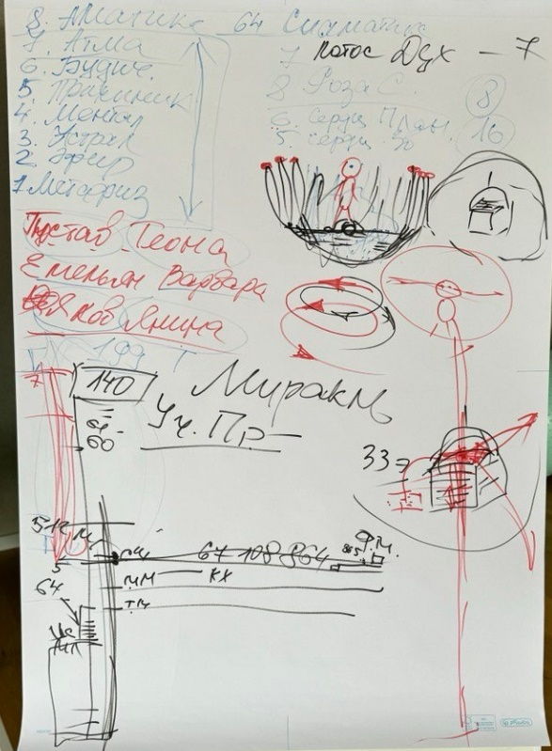
Мы сейчас владеем следующими видами материи
1. Метафизика
2. Эфирика
3. Астралика
4. Менталика
5. Причиника
6. Буддика
7. Атма
8. Аматика -аматизирует, убирает старые, складывает новые матрица.
….
64. Сиаматика

1:00:01 – Лотос Духа
Зерцало. Там много слоёв – в соответствии с количеством извечных реальностей.
В центровке фиксируется Ядро Воли.
Пламена Духа – каждое Пламя фиксируется на соответствующую Часть.
Пламена должны быть примерно одной высоты, ровными, несвёрнутыми.
Если лепесток свернут - в данной части не хватает концентрата Духа.
На каждом пламени на кончике лепестка по одному ядрышку Воли.
На зерцале - тело Духа. На первом круге – тело Духа Посвящённого.
В центровке головного мозга Ядро Я-есмь Воли.
На зерцале очень много печатей: 512 Печатей Частей, Печать Судьбы, Печати 64-х Компетенций.
Печати создают своеобразный рисунок.
Для Духа очень важно, когда мы включаемся в разные виды ответственности.
Духу надо выходить за пределы того, что он уже наработал, и начинать делать следующие шаги.
Причём не занимаемся самокопанием, а учимся разрабатываться с Отцом и Аватарами.
Аватары Синтеза данного Синтеза:
ИВАС Гюстав Теона –специалисты по генерировании Идей
ИВАС Емельян Варвара
ИВАС Яков Янина
1:15:15 У человека план может быть на 100 лет
Посвященный – 1000 лет
Служащий -10 000
Ипостась – 100 000
…

Когда мы стоим босыми ногами на зерцале, мы впитываем, заложенные Отцом лично для нас законы.
Как Дух влияет на Время.
Время течёт по часовой стрелке. Дух закручивается против часовой стрелки - как будто наперекор времени. Чем быстрее и ярче это его кручение, тем сильнее он срезает какие-то пласты Духа.
Дух управляет временем и сокращает какие-то временные рамки.
Чтобы активировать Дух есть простые тренинги. Можно летать на Лотосе Духа по залу.
1:25:40 В практике стяжаем также Ядро Кут Хуми и Ядро Отца. Там записаны все параметры данной Метагалактики. С помощью Ядра мы можем легко выходить в зал.
Вспоминаем, что мы Ипостаси 7-го Синтеза и сразу утром поздороваться, выйти в Зал, стяжать условия. В простоте общаться с Аватарами, обращаться к Аватарам, как к лучшим друзьям.
Стяжать утром Иерархизацию, чтобы задачи дня решались легко и корректно. Как будто все двери перед тобой открываются.

1:32:25 – 2:09:32 Практика 5
Стяжание итогов ночной подготовки. Стяжание Ядра Синтеза и Части ИВАС Кут Хуми Извечной Метагалактики, Стяжание Лотоса Духа Изначально Вышестоящего Отца.

В практике была дана рекомендация стяжать всю базовую 8-рицу Сердец.
8. Сердце Розы Огня – Тело Огня, концентрация Синтеза на тело, Ядро Огня
7. Сердце Лотоса Духа
6. Сердце Планеты Света
5. Сердце Звезды Энергии
4. Сердце Чаши Субъядерности
3. Центральное Всеархетипическое Сердце Формы
2. Правостороннее Всеархетипическое Сердце Содержания
1. Физическое Левостороннее Всеархетипическое Сердце
В каждом сердце есть Ядро, у каждого – своя задача.
Сердце даёт слиянность, усвоение Огня, лёгкость.
Каждое Сердце выражает ракурс определённой Метагалактики

2:25:10 – 3:01:08 Практика 6
Стяжание 8-рицы Сердец. Стяжание Ядра Огня Изначально Вышестоящего Отца и Части Изначально Вышестоящего Отца Извечной Метагалактики.

Отец поставил в практике задачу, отслеживать, что уже постепенно стало получаться. И учиться себя хвалить.
4 часть
Ответ на вопрос «как выглядят Аватары Синтеза».
В настоящий момент идут разные переназначения Аватаров Синтеза в Доме Отца.
00:11:00 Аватары Синтеза Яков Янина - Атмическое / Праатмическое тело ИВО
Часто Части у нас есть, а пользоваться ими не умеем.
На весь месяц зафиксирована тренировка Мираклем.
ИВДИВО-тела Идеи / Праидеи. Это уровень тела, которое помогает нам концентрировать Идеи.
Аватары Синтеза Гюстав Теона будут нас обучать в разных видах деятельности.
00:22:27 О Колесе Сансары

00:26:37 –00:55:44 Практика 7
Стяжание: Атмического Тела, Атмической Метагалактики, Праатмического Тела, ИВДИВО-тела Идеи, ИВДИВО-тела Праидеи Изначально Вышестоящего Отца. Стяжание 67.108.864 компактов Идей Изначально Вышестоящего Отца, четырёх главных Идей наших четырёх Жизней. Стяжание Тела Отец-человек землянина Извечной Метагалактики. Стяжание семи Планов Синтеза Изначально Вышестоящего Отца развития данных семи Частей.

В практике было несколько ярких моментов.
Засыпание в практике во время каких-то глубоких стяжаний: тело выключается, чтобы ненужные мысли не мешали.
Об Ипостасных, Трансвизорных и Синтезтелах.

1:06:05 - 1:31:16 Практика 8
Отпускание Ипостасных, Трансвизорных и Синтезтел во Всеединой Метагалактике и стяжание Ипостасных, Трансвизорных и Синтезтел в Извечной Метагалактике.

После практики: тема о Зданиях.
У всех разная подготовка, соответственно, разные здания.
В 5-ой расе было одно здание – Дом Души.
Тело может выдержать только определённый объём материи.
Сейчас у нас фиксируются 140 Зданий.
64 Здания базовых частей в четвёртой (Истинной) Метагалактике - одноэтажные с куполом и шпилем-антенной. Их Отец развернул для всего человечества. С первой по 64-ю Истинную Реальность Истинной Метагалактики.
5 метагалактических зданий, которые могут перемещаться по Метагалактикам 1-512.
Здания располагаются в вершине:
- Тонкого Мира
- Метагалактического Мира
- Синтезного Мира
- в Ивдиво-полисе Изначально Вышестоящего Отца.
За четыре вышеуказанных здания мы сдаём Энергопотенциал.
- Ещё есть здание в Ивдиво-полисе ИВАС Кут Хуми.
У зданий разные размеры и этажность.
Должностно-полномочные – 64 +1 (кабинет-мансарда)этажей
У тех, кто в учебной практике - 32 + 1 этажей, у людей - 16 +1 этажей.
Ещё есть октавные и более высокие здания, но здесь, на седьмом Синтезе, мы можем стяжать только их фиксацию.
На каждом этаже фиксация 3-х инструментов. О разных фиксациях в зданиях.

2:02:52 – 2:20:39 Практика 9
Стяжание или преображение 140 (для Должностно-полномочных) или 69 Зданий для участников Синтеза.
Здания – фиксация 140 Зданий. Вхождение в права управления Зданиями. Бассейн. Знакомство с бассейном.

2:21:25 – 2:34:50 Практика 10
Мираклевый тренинг и итоговая практика. Наделение 1-ой ИВДИВО-Метагалактической Ивдивостью и 1-ой Метагалактической Ивдивостью.

